个人简历

PERSONAL RESUME

姓名：石秀林 |  | 电话：13558213695
意向：新媒体运营 |  | 邮箱：2083094474@qq.com

自荐信

尊敬的领导：

您好!首先向您致以诚挚的问候。感谢您在百忙之中垂阅我的个人自荐书!

我是广西民族师范学院新闻学专业的大三学生。欣闻贵单位正蓬勃发展，事业蒸蒸日上，故冒昧前来毛遂自荐，诚盼能成为贵单位的一员。

作为一名新闻学专业学生，我把“基础扎实，应用灵活”作为学习的宗旨和目标。在大学四年期间，透过全面，系统的学习，我不仅仅理解和掌握了新闻学专业这一领域的相关知识，而且还具备了必须的实际操作潜力和技术。

我深知“工欲善其事，必先利其器”的道理。因此，我并不满足于本专业知识的学习和技能的掌握，在不放松专业学习的同时，努力拓展自己的知识面，提高自身的工作潜力：在大学期间，我积极加入学校社团摄影协会，通过协会来不断加强自己的摄影技术，提高自己的专业技能；竞选班干，努力融入到班级之中，锻炼自己与人交往沟通的能力；加入院学生会，锻炼自己组织活动，协调各方的能力。在以上工作实践中，我的潜力和才干均得到了锻炼和提高，并为我以后走上工作岗位奠定了坚实的基础。

或许许多人正像我一样怀着憧憬与期盼，跃跃欲试到贵单位应聘，他们当中或许不乏名牌大学的毕业生，研究生，如果说学业使我有勇气跨进您的门槛，潜力使我坦然理解挑战，我会以我的实际行动来证明“我并不比别人差”。“器必先而后知其利钝，马必骑而后知其良驽”，请给我一个机会，您得到的定不会是一份简单的承诺，机时是用青春智慧谱写的答案!

此致
敬礼
石秀林
2019年5月4日

石秀林（Cindy）
手机：13558213695 |  |  | | | E-mail：2083094474@qq.com
20岁 | | | 本科大三学生 |  |  | | | 现居广西 桂林

教育经历
广西民族师范学院 | 2016.9-2019.6 | 新闻学 | 本科学位
目前还是一名大三在读学生
主修课程：摄影、电视摄像、媒介管理、新闻编辑学、新闻评论、新闻写作、应用文写作、影视鉴赏等。

校园经历
- 曾加入院学生会就创部干事，多次参与活动策划，了解活动流程；
- 担任过班级教学信息委，收集同学们对教师教学的意见和建议并及时的进行反馈，同时也获得了学院的肯定，荣获优秀教学信息员称号；
- 曾加入学校的摄影协会，在协会里不断提高自己的摄影技术，并在协会期间荣获学校三月三摄影大赛学生专业组二等奖；
- 曾是院礼仪队秘书长助理，协助秘书长处理各种活动事务；现担任院礼仪队副队长，协助队长管理队内事务，协调各成员之间的关系，与队员及时地进行沟通交流，避免矛盾；
- 熟悉各类软件及应用，例如微博、抖音、小红书、哔哩哔哩、微信的公众号；在B站有自己的账号，并且投过稿，在一周时间内有两千多的播放量，在班级的微信公众号也多次发表过自己的作品；
- 在校园内积极参加学校举办的活动，曾获得学校校运会啦啦操“突出贡献奖”；
- 在校内经常与朋友一起出去拍照，锻炼自己的拍摄能力，加强自己的专业技能；

相关能力
荣誉 | 学校三月三摄影大赛专业组二等奖
技能 | Office办公软件（熟练）、PR/Edius（基本处理）、摄影（熟悉单反相机）、普通话二级甲等
兴趣爱好 | 跑步、排球、羽毛球
自我评价
本人性格比较沉稳内敛，有点慢热，生活态度积极乐观，待人真诚，与朋友之间相处良好。本人喜爱分析，收集各种不同的信息，抽丝剥茧，一一处理，得出结论；对于各类媒体软件也有很大的兴趣。工作上认真负责，积极主动，做事细心，观察细致全面，能着眼大局，从宏观出发；做事执行能力强，能吃苦耐劳；有很强的组织能力和团队协作精神，具有较强的适应能力。上进心强，勤于学习，有不断努力学习的精神和态度。

课程类型  成 绩 一 览 表 |  | 总修学分 |  |  | 课程学分
必修课/公共课 |  | 29 |  |  | 29
必修课/专业课 |  | 31 |  |  | 31
任选课/专业课 |  | 2 |  |  | 2
学期 | 课程名称 | 分数 | 成绩类别 | 学分 | 课程类型 | 考试类别
20162 | 思想道德修养与法律基础 | 84 | 正考 | 3 | 必修课/公共课 | 考试
20162 | 体育lll | 80 | 正考 | 1 | 必修课/公共课 | 考试
20162 | 现当代文学作品导读 | 76 | 正考 | 2 | 必修课/专业课 | 考试
20162 | 新闻学概论 | 79 | 正考 | 3 | 必修课/专业课 | 考试
20162 | 基础写作l | 78 | 正考 | 2 | 必修课/专业课 | 考试
20171 | 计算机文化基础 | 86 | 正考 | 4 | 必修课/公共课 | 考试
20171 | 中国古典作品导读 | 83 | 正考 | 3 | 必修课/专业课 | 考试
20171 | 中国近现代史纲要 | 83 | 正考 | 2 | 必修课/专业课 | 考试
20172 | 马克思主义基本原理概论 | 85 | 正考 | 3 | 必修课/公共课 | 考试
20172 | 新闻采访 | 80 | 正考 | 3 | 必修课/专业课 | 考试
20172 | 新闻写作 | 78 | 正考 | 3 | 必修课/专业课 | 考试
20181 | 新闻编辑学 | 70 | 正考 | 3 | 必修课/专业课 | 考试
20181 | 新闻摄影 | 84 | 正考 | 3 | 必修课/专业课 | 考试
20182 | 数字视频制作 | 84 | 正考 | 3 | 必修课/专业课 | 考试
20182 | 新闻编辑实务 | 88 | 正考 | 2 | 必修课/专业课 | 考试
20182 | 新闻摄像 | 86 | 正考 | 3 | 必修课/专业课 | 考试
课程类型 |  | 总修学分 |  |  | 取得学分
必修课/公共课 |  | 16 |  |  | 10
全员任选课/公共课 |  | 14 |  |  | 14
必修课/专业课 |  | 19 |  |  | 19
任选课/专业课 |  | 16 |  |  | 16
限选课/专业课 |  | 2 |  |  | 2
学期 | 课程名称 | 分数 | 成绩类别 | 学分 | 课程类型 | 考试类别
20162 | 职业生涯规划 | 93 | 正考 | 1 | 必修课/公共课 | 考查
20162 | 民族理论与政策 | 96 | 正考 | 1 | 必修课/公共课 | 考查
20171 | 书法 | 84 | 正考 | 2 | 任选课/专业课 | 考查
20171 | 基础写作ll | 81 | 正考 | 2 | 必修课/专业课 | 考查
20171 | 形式与政策 | 86 | 正考 | 1 | 必修课/公共课 | 考查
20171 | 中外新闻事业史 | 88 | 正考 | 1 | 必修课/专业课 | 考查
20182 | 传播学 | 82 | 正考 | 2 | 必修课/专业课 | 考查
20182 | 网页设计与制作 | 89 | 正考 | 2 | 任选课/专业课 | 考查
20172 | 应用文写作 | 92 | 正考 | 3 | 必修课/专业课 | 考查
20182 | 新媒体概论 | 84 | 正考 | 2 | 任选课课/专业课 | 考查
20172 | 新闻作品导读 | 88 | 正考 | 2 | 任选课/专业课 | 考查
20172 | 影视鉴赏 | 89 | 正考 | 2 | 任选课/专业课 | 考查
20172 | 文学概论 | 84 | 正考 | 3 | 必修课/专业课 | 考查
20181 | 新闻法规与道德 | 88 | 正考 | 2 | 必修课/专业课 | 考查
20181 | 民俗学 | 86 | 正考 | 2 | 任选课/专业课 | 考查
20181 | 媒介素养 | 81 | 正考 | 2 | 任选课/专业课 | 考查
20182 | 广播电视概论 | 85 | 正考 | 2 | 任选课/专业课 | 考查

P E R S O N A L R E S E M E
荣 誉 证 书
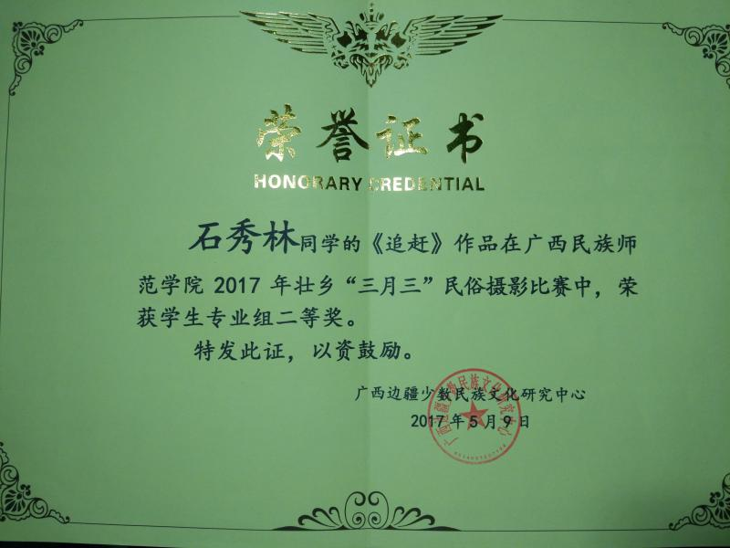

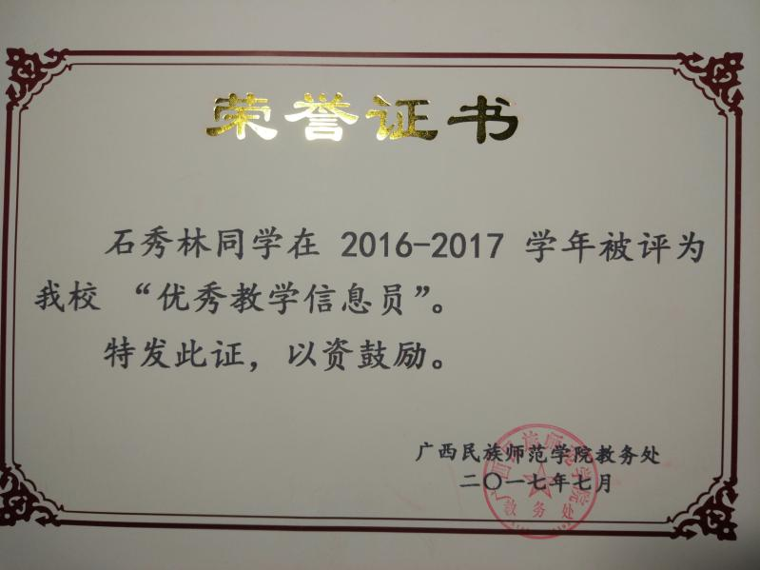

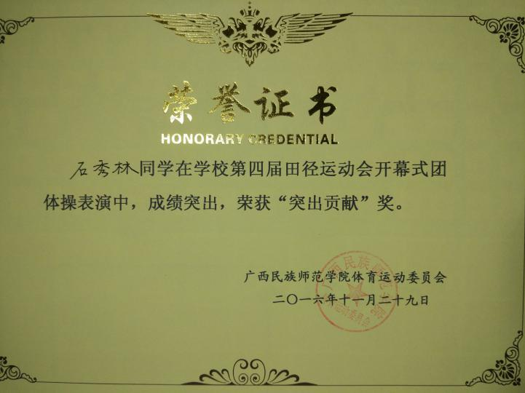
P E R S O N A L R E S E M E
谢谢观看
期待您的回复

